TextField знакомство
В этом уроке вы познакомитесь с функциями TextField и OutlinedTextField из пакета Jetpack Compose. Функции предназначены для реализации в приложении полей пользовательского ввода.
VeX
Область применения TextField и OutlinedTextField

Пользовательский ввод с помощью TextField и OutlinedTextField
Часто в приложении пользователям нужно заполнять разные поля с информацией. Например, при регистрации в социальной сети нас просят указать электронную почту, номер телефона или придумать логин и пр. Такие поля требуют аккуратности при заполнении, а ошибки приносят неудобства.
В Jetpack Compose для выполнения таких задач существуют compose-функции TextField и OutlinedTextField, которые могут отслеживать вводимый текст и реагировать на него. Например, форматировать номер телефона для наглядности либо подсказывать, что введено слишком длинное имя пользователя.
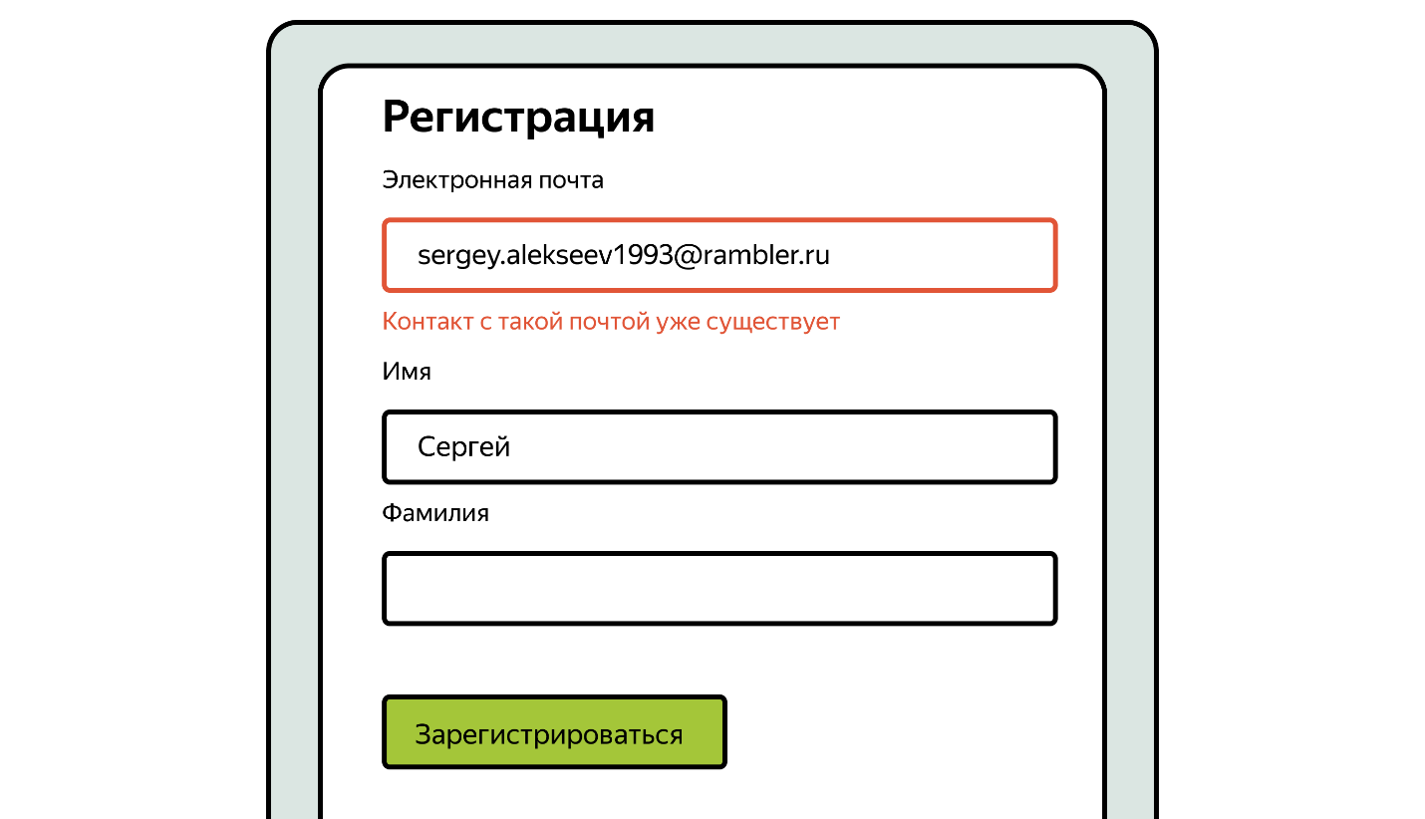
VeX
Реализация TextField и OutlinedTextField

TextField — compose-функция, которая предоставляет пользователю возможность ввода и редактирования текста. Вот пример самой простой реализации:
TextField(
value = "Привет, я TextField",
onValueChange = { // коллбэк, который вызывается при изменении текста в поле ввода // }
)
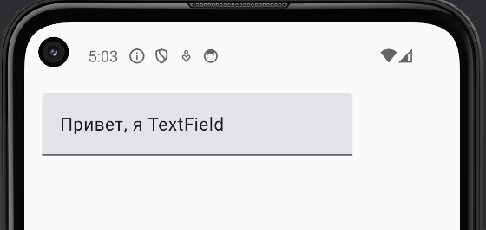
И хотя на экране всё отобразилось как задумывалось, работать такой код должным образом не будет, потому что в Jetpack Compose «состояния» являются ключевым фактором для функционирования пользовательского интерфейса. Вы знакомы с этой концепцией из предыдущих уроков. Поэтому давайте определим «состояние» для нашей функции и запишем его в переменную textField.
var textField by remember { mutableStateOf("Это TextField") }
В этом коде используется функция remember, которая сохраняет состояние переменной textField между рекомпозициями. Изначально в textField записывается значение mutableStateOf("Это TextField"), а при последующих рекомпозициях восстанавливается последнее сохранённое значение. Без использования remember при каждой рекомпозиции textField снова получал бы значение по умолчанию. Подробнее о функции remember можно узнать в официальной документации.
В самой функции TextField, в коллбэке, при любом изменении текста в поле ввода будем изменять состояние textField.
TextField(
value = textField,
onValueChange = { textField = it }
)
Вот теперь код будет работать должным образом и сохранять текст, который пользователь введёт в поле ввода.
Функция OutlinedTextField во многом похожа на TextField, за исключением того, что она устанавливает рамку вокруг поля ввода, и некоторых других особенностей, познакомиться с которыми можно в официальной документации. Следующий код отобразит на экране OutlinedTextField:
var textField by remember { mutableStateOf("Это OutlinedTextField") }
OutlinedTextField(
value = textField,
onValueChange = { textField = it }
)
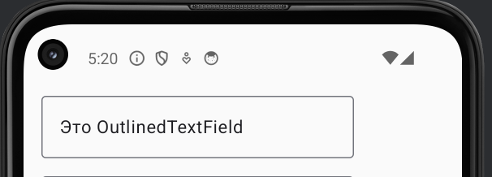
Чтобы не загромождать текст кодом, далее мы рассмотрим некоторые особенности настройки TextField. Эти настройки в большинстве своём могут быть применимы и к OutlinedTextField.
Начало формы
Существует код, в котором в функции onValueChange публикуется Toast. LocalContext.current — это способ получения контекста в Jetpack Compose с помощью CompositionLocal.
Конец формы
val context = LocalContext.current
var myText by remember { mutableStateOf("") }
TextField(
value = myText,
onValueChange = {
Toast.makeText(context, "Текст изменен", Toast.LENGTH_SHORT).show()
}
)
Какое поведение строки ввода вы увидите на экране приложения? Выберите верное утверждение.
Правильный ответ
При каждом нажатии на клавиатуру будет появляться тост с сообщением «Текст изменён». В строке ввода останется пустое поле.
Это верный ответ. Для того чтобы вводимый текст отображался на экране, необходимо сохранить его в состояние myText, а значит, нужно изменить onValueChange.
onValueChange = {
Toast.makeText(context, "Текст изменен", Toast.LENGTH_SHORT).show()
myText = it
}
Начало формы
При каждом нажатии на клавиатуру будет появлятся тост с сообщением «Текст изменён». В строке ввода будет отображаться вводимый текст.
Конец формы
Как вам задача?
VeX
Настраиваем TextField

Настройка поведения функции TextField
Чтобы поближе познакомиться с TextField, рассмотрим основные параметры функции.
@Composable
fun TextField(
value: String,
onValueChange: (String) -> Unit,
modifier: Modifier = Modifier,
enabled: Boolean = true,
readOnly: Boolean = false,
textStyle: TextStyle = LocalTextStyle.current,
label: @Composable (() -> Unit)? = null,
placeholder: @Composable (() -> Unit)? = null,
leadingIcon: @Composable (() -> Unit)? = null,
trailingIcon: @Composable (() -> Unit)? = null,
prefix: @Composable (() -> Unit)? = null,
suffix: @Composable (() -> Unit)? = null,
supportingText: @Composable (() -> Unit)? = null,
isError: Boolean = false,
visualTransformation: VisualTransformation = VisualTransformation.None,
keyboardOptions: KeyboardOptions = KeyboardOptions.Default,
keyboardActions: KeyboardActions = KeyboardActions.Default,
singleLine: Boolean = false,
maxLines: Int = if (singleLine) 1 else Int.MAX_VALUE,
minLines: Int = 1,
interactionSource: MutableInteractionSource? = null,
shape: Shape = TextFieldDefaults.shape,
colors: TextFieldColors = TextFieldDefaults.colors()
) {
...
}
- value: значение, отображаемое в поле ввода.
- onValueChange: функция обработки изменения введённого значения.
- modifier: объект типа Modifier, который задаёт модификаторы компонента.
- enabled: параметр, указывающий доступно ли поле для ввода.
- readOnly: устанавливает, будет ли поле доступно только для чтения.
- textStyle: объект типа TextStyle, который устанавливает стиль текста.
- label: дополнительная метка для отображения внутри поля.
- placeholder: временный текст, который отображается внутри поля до начала ввода текста пользователем.
- leadingIcon: иконка перед текстом.
- trailingIcon: иконка, которая отображается после текста.
- isError: указывает, является ли текущее введённое в поле значение некорректным. Представляет значение типа Boolean. По умолчанию равно false, то есть введённое значение корректно. Если равно true, то для поля устанавливаются соответствующие индикаторы: метка, иконка, выделение цветом, — которые подчёркивают, что введённое значение некорректно.
- visualTransformation: задаёт визуальные трансформации для вводимого текста.
- keyboardOptions: параметры клавиатуры (её тип и прочее).
- keyboardActions: набор функций, которые вызываются в ответ на некоторые действия пользователя.
- singleLine: устанавливает, будет ли текст однострочным.
- maxLines: задаёт максимальное количество строк в поле.
- minLines: задаёт минимальное количество строк в поле.
- interactionSource: объект MutableInteractionSource, который задаёт поток взаимодействий для поля ввода.
- shape: форма для поля ввода.
- colors: объект TextFieldColors, который задаёт цвета для поля ввода.
Представим, что TextField отвечает за ввод имени пользователя. Причём есть условие, что длина имени не должна превысить 10 символов. Давайте настроим функцию, используя соответствующие поля.
Создадим два изменяемых состояния — для вводимого текста и для ошибки:
var textField by remember { mutableStateOf("") }
var error by remember { mutableStateOf(false) }
Настроим placeholder, чтобы было понято, что именно ожидается от пользователя.
Настроим trailingIcon таким образом, чтобы, пока длина вводимого текста составляет менее 11 символов, иконка была зелёная Icons.Default.Check, а если длина более 10 символов, то сменим иконку на Icons.Default.Clear и зададим ей цвет «красный».
Также используем isError для сигнализации о том, что при вводе происходит ошибка.
TextField(
value = textField,
onValueChange = {
error = it.length > 10
textField = it
},
placeholder = {Text("Имя пользователя")},
isError = error,
trailingIcon = {
if (error) Icon(
imageVector = Icons.Default.Clear,
tint = Color.Red,
contentDescription = "Error"
) else Icon(
imageVector = Icons.Default.Check,
tint = Color.Green,
contentDescription = "Check"
)
}
)
Скомпилируем код и начнём вводить текст.
До начала ввода текста отображается наш placeholder:
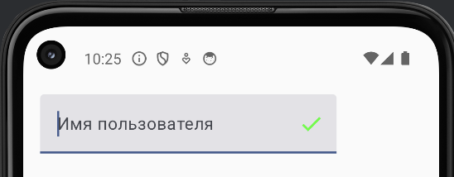
После начала ввода текста и пока количество символов менее 10:
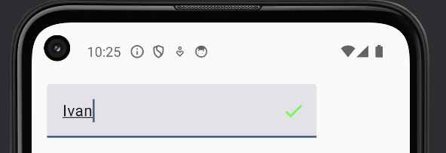
При превышении допустимого количества символов иконка изменилась и текст стал подчёркиваться красным:
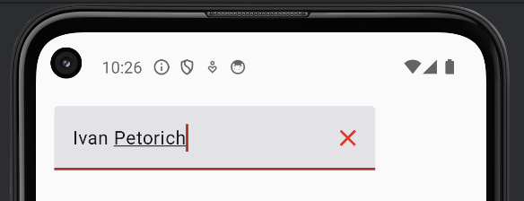
Мы добились нужного поведения от TextField.

Начало формы
Выберите верное утверждение. В функции TextField коллбэк onValueChange служит:
Конец формы
Для изменения состояния value при изменении вводимого в поле ввода текста
Правильный ответ
Для реакции на изменение вводимого в поле ввода текста
Это верный ответ.
Начало формы
Для диагностирования ошибки при изменении вводимого в поле ввода текста
Конец формы
Как вам задача?
VeX
Настраиваем тип клавиатуры TextField

Установка типа клавиатуры в TextField
В функции TextField есть возможность настроить тип клавиатуры, который будет доступен пользователю при вводе символов в текстовое поле. Например, пользователю нужно ввести номер телефона. В этом случае ему нужна клавиатура с цифрами, и нет необходимости размещать на ней ещё и символы букв. Такое поведение функции будет более удобным для использования. Задать тип клавиатуры можно с помощью параметра keyboardOptions.
Это пример кода, устанавливающий тип клавиатуры для набора номера телефона — KeyboardType.Phone:
TextField(
value = phone,
onValueChange = {
phone = it
},
keyboardOptions = KeyboardOptions(keyboardType = KeyboardType.Phone)
)
Доступны и другие опиции клавиатуры:
- KeyboardType.Number — для набора только цифр;
- KeyboardType.Email — для имейлов;
- KeyboardType.Password — для ввода пароля (цифры и символы);
- KeyboardType.NumberPassword — для ввода пароля (цифры);
- KeyboardType.Uri — для набора универсальных идентификаторов ресурсов в интернете;
- KeyboardType.Decimal — для набора цифровых значений с точкой.

Итоги урока
В этом уроке вы познакомились с compose-функциями TextField и OutlinedTextField и с некоторыми основными параметрами, которые позволяют настраивать внешний вид и поведение функций. В следующем уроке рассмотрим взаимодействие TextField и OutlinedTextField с другими компонентами интерфейса.

